**Odrabiamy polski - jak się do tego zabrać?**

**Masz problem z językiem polskim lub chcesz zwiększyć efektywność swojej nauki? Koniecznie zapoznaj się z wpisem.**

**Jak poprawnie uczyć się przedmiotów szkolnych?**

W poniższym artykule będziemy opisywać, jak powinna wyglądać prawidłowa nauka. Bardzo często [odrabiamy polski](https://odrabiamy.pl/?subject=J%C4%99zyk+polski) bez zastanowienia się nad tym, co jest ważne. Warto znać większość podstaw i mieć umiejętności, związane z poprawnym wykorzystaniem gramatyki, słownictwa i unikaniem potencjalnie występujących błędów.

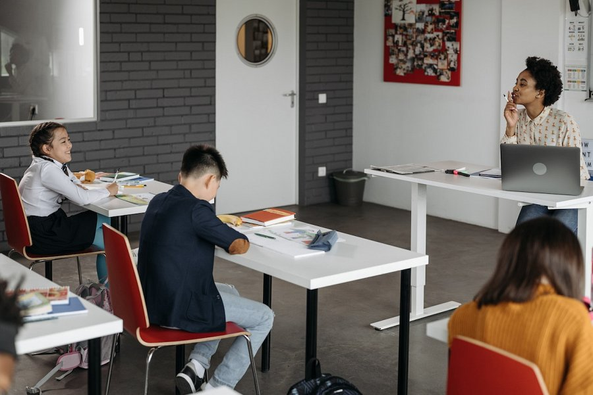

**Jak odrabiać polski?**

Wiele osób nie rozwija w sobie kompetencji i umiejętności związanych z pisownią oraz językiem polskim. Najczęściej **odrabia polski** na zasadzie, rozwiązywania zadań bez wyciągania przydatnych wniosków. Jeżeli chcemy odrabiać polski efektywnie, powinniśmy się skupić na zapamiętaniu konkretnych zasad, związanych z różnymi formami pisemnymi oraz ramami. Warto zwracać uwagę na sugestie nauczyciela i systematycznie korzystać z podręcznika. Język polski może być bardzo przyjemny, jeśli zadbamy o konkretne fundamenty i skrupulatnie przyłożymy się do wykonywania zadań domowych. Bardzo często zadania powielane są na wszelkiego rodzaju testach lub dużych egzaminach, dlatego warto zadbać o prawidłowe wykonywanie.



**Dlaczego systematyczna nauka jest ważna?**

Jeżeli *odrabiamy polski* na zasadzie przymusu, to niczego nas to nie nauczy. Najważniejsza w nauce jest systematyczność, która jest zgodna z naszą energią i podejściem do nauki. Powinna ona być naturalna i nie sprawiać nam przykrości, a napędzać do działania i motywować w dłuższej perspektywie. Taki model nauczania, będzie automatycznie zwiększał nasze kompetencje, a w pewnym momencie osiągniemy bardzo dobry poziom. Dlatego warto odrabiać zadania systematycznie, ponieważ mają one na celu utrwalać w nas konkretną wiedzę, już na przyszłość. A bardzo często spotkamy się z tymi samymi zadaniami, na różnych testach.